

ИНФОРМАЦИЯ О ДЕЯТЕЛЬНОСТИ
СОЮЗА «НОВОРОССИЙСКАЯ
ТОРГОВО-ПРОМЫШЛЕННАЯ ПАЛАТА»
ЗА ОТЧЕТНЫЙ ПЕРИОД
с 01 января 2016 года по 01 июля 2020 года

Новороссийск-2020
СОДЕРЖАНИЕ:

ВВЕДЕНИЕ

I. ИНФОРМАЦИЯ О ВЫПОЛНЕНИИ ПРИОРИТЕТНЫХ НАПРАВЛЕНИЙ ДЕЯТЕЛЬНОСТИ СОЮЗА «НОВОРОССИЙСКАЯ ТОРГОВО-ПРОМЫШЛЕННАЯ ПАЛАТА» на 2016-2020 годы…………………………………………………………………………………………………………4
1. Участие Союза НТПП в формировании благоприятной деловой среды в Новороссийске………………………………………………………………………………………………………………………4
2. Участие Союза НТПП в законотворческой работе…………………………………………7
3. Участие НТПП в деятельности по противодействию коррупции……...…9
4. Повышение профессиональной и правовой грамотности предпринимательского сообщества г. Новороссийска………………………………………………10
5. Продвижение товаров и услуг членов НТПП на внутреннем и международном рынке……………………………………………………………………………………………………………………11
6. Работа Союза НТПП в период пандемии…………………………………………………….….…12
7. Популяризация предпринимательства и Союза НТПП……………………………14

II. ЧЛЕНСКАЯ БАЗА СОЮЗА НТПП………………………………………………………………………………17
- Членство в Союзе НТПП…………………………………………………………………………………………17
- Анализ членской базы Союза НТПП……………………………………………………………….18

III. УСЛУГИ СОЮЗА НТПП……………………………………………………………………………………..…………21
- Инспекционное бюро «Сюрвей-Эксперт» ……………………………………….…………21
- Испытательная лаборатория…………………………………………………………….…………….…22
- Бюро сертификации происхождения товаров и удостоверения внешнеэкономической деятельности……………………………………………………………………………………23
- Группа оценки и экспертизы собственности, оборудования и автотранспорта Союза НТПП……………………………………………………………………………………………….………24

IV. РАЗВИТИЕ СОЮЗА НТПП……………………………………………………………………………….…………25
- Внедрение новых услуг…………………………………………………………………………………………25
- Цифровизация деятельности Палаты……………………………………………………….…26
- Укрепление кадрового потенциала НТПП…………………………………………………26

ВЫВОДЫ……………………………………………………………………………….……………………………………………..……26

ВВЕДЕНИЕ

Новороссийская торгово-промышленная палата (далее – Союз НТПП, Палата, Новороссийская ТПП), учрежденная 25 мая 1994 года, уже более 25 лет представляет и защищает интересы делового сообщества Новороссийска.
27 ноября 2015 года очередное отчетно-выборное общее собрание членов Новороссийской ТПП приняло ряд решений:
- об уточнении организационно-правовой формы Палаты в соответствии с требованиями законодательства (Союз «Новороссийская торгово-промышленная палата») и об утверждении устава Союза НТПП в новой редакции;
- об избрании коллегиальных органов управления Палаты и переизбрании на новый срок президента Палаты И.Г. Жаринова;
- о принятии Приоритетных направлений деятельности Союза «Новороссийская торгово-промышленная палата» на 2016-2020 годы (прилагаются).
25 ноября 2016 года в соответствии с требованиями законодательства был утвержден в новой редакции устав Палаты (зарегистрирован 10.01.2017г. Управлением Минюста по Краснодарскому краю). Коллегиальными органами управления Палаты стали – Конференция и Совет Союза НТПП.
На 1 августа 2020 года членами Палаты являются 246 предприятий. Коллектив Союза НТПП составляют 86 работников, из них 76 высококвалифицированных специалистов, 35 из которых работают в Палате 20 и более лет.
В 2017 году деятельность Союза НТПП была признана соответствующей критериям оценки, установленным Стандартом деятельности торгово-промышленных палат в Российской Федерации (свидетельство № 35-7 от 21.12.2017г.), что было подтверждено оценкой деятельности Союза НТПП, проведенной по итогам 2019 года.
В июне 2019 года Новороссийская ТПП отметила свой 25-летний юбилей. В Торжественной конференции в отеле Хилтон приняли участие более 150-ти гостей, в том числе вице-президент ТПП РФ Максим Фатеев, председатель ТПП Краснодарского края Александр Ткаченко, заместитель главы города Новороссийска Виктор Цыбань, представители ТПП Краснодарского края и ЮФО, прокуратуры, отдела надзорной деятельности МЧС России и других контролирующих органов, а также руководители предприятий города – членов Союза НТПП.

- ИНФОРМАЦИЯ О ВЫПОЛНЕНИИ ПРИОРИТЕТНЫХ НАПРАВЛЕНИЙ ДЕЯТЕЛЬНОСТИ СОЮЗА «НОВОРОССИЙСКАЯ
ТОРГОВО-ПРОМЫШЛЕННАЯ ПАЛАТА»
на 2016-2020 годы

- Участие Союза НТПП в формировании благоприятной деловой среды в Новороссийске
Новороссийская ТПП в течение всего периода своей деятельности, том числе отчетного, является крупнейшей деловой ассоциацией города.
Союз НТПП - активный участник всех общественных формирований¸ входящих в инфраструктуру поддержки малого и среднего предпринимательства города Новороссийске, направленных на ведение конструктивного взаимодействия власти и бизнеса, в том числе:
- Совета по промышленности и предпринимательству при главе МО город Новороссийск;
- Координационного совета по малому и среднему предпринимательству при главе МО город Новороссийск;
- Общественного совета по защите малого и среднего бизнеса при прокуратуре города Новороссийска.
За отчетный период Союз НТПП принял участие в 34 заседаниях общественных органов, на которых рассматривались актуальные вопросы регулирования предпринимательской деятельности в Новороссийске.

В офисе Союза НТПП ведется Прием предпринимателей сотрудником прокуратуры Новороссийска – рассматриваются конкретные жалобы на нарушение законности при ведении бизнеса. За отчетный период проведено 9 приемов, по результатам которых прокуратура проводила проверки.

Президент Палаты И.Г. Жаринов является помощником на общественных началах главы МО г. Новороссийск и депутата Государственной Думы В.И. Синяговского. Для реализации общественных полномочий в начале 2020 года постановлением главы администрации Новороссийска создана Общественная приемной главы города Новороссийска по вопросам предпринимательской деятельности.
Приемная создана для защиты интересов предпринимательского сообщества города, содействия в решении возникающих системных проблем, продвижения реализации предложений по улучшению условий ведения предпринимательской деятельности и инвестиционного климата, укрепления связи органов местного самоуправления с предпринимателями.
Прием предпринимателей в офисе Союза НТПП один раз в месяц будет вести президент Палаты Игорь Жаринов, руководители и специалисты подразделений администрации, курирующих вопросы развития бизнеса, а также сотрудники Палаты.

Эффективным инструментом взаимодействия власти и бизнеса стали проводимые Палатой Бизнес-ланчи, на которых в присутствии главы МО г. Новороссийска и ведущих сотрудников администрации, налоговой инспекции, прокуратуры и контролирующих органов в свободной неформальной обстановке решаются самые острые проблемы, поднятые главными участниками мероприятия - членами Палаты. За отчетный период Союз НТПП организовал 3 бизнес-ланча:
2018 (май) - знакомство членов Палаты с депутатским корпусом городской Думы VI созыва, определение инструментов эффективного взаимодействия;
2018 (ноябрь) - налогообложение недвижимого имущества в результате переоценки кадастровой стоимости объектов капитального строительства;
2019 (ноябрь) – участие новороссийских предпринимателей в муниципальных закупках.
Все проблемы, рассматриваемые на встречах, анализировались юристами Палаты и передавались на дальнейшую разработку в комиссии Союза НТПП.

В отчетный период при Палате действуют общественные формирования:
- Комиссия по вопросам, связанным с предпринимательской деятельностью в Новороссийском транспортном узле (НТУ) - площадка эффективного взаимодействия между всеми субъектами, участвующими в функционировании НТУ. Проведено 11 заседаний, рассматривались вопросы: о верификации массы контейнеров; об ответственности операторов морских терминалов; о сроках оформления грузов в морском порту; о формировании механизма Единого окна в системах информационного взаимодействия участников ВЭД и таможенных органов; о поправках к ФЗ «О транспортно-экспедиционной деятельности» и др.
https://ntpp.biz/formation/?SECTION_ID=300
Экспертное сообщество Новороссийска в сфере морского транспорта участвовало в обсуждении:
- поправок, внесенных в Федеральный закон «О транспортно-экспедиционной деятельности» в части установления дополнительных мер противодействия терроризму и обеспечения общественной безопасности (т.н. «пакет Яровой»), в частности по механизму правоприменения норм, возлагающих на экспедиторов ответственность за достоверность представленных контрагентами сведений и грузов. Предложения направлены через профильный комитет ТПП РФ в Государственную Думу РФ.
- законопроекта о внесении изменений в ФЗ «О транспортно-экспедиционной деятельности» в части создания обязательного государственного Реестра экспедиторских компаний и передаче его ведения торгово-промышленных палатам. Предложения направлены через профильный комитет ТПП РФ в Государственную Думу РФ.
- проблем внедрения электронного документооборота в морских портах, инициирования разработки единой политики электронного обмена данными между всеми участниками перевозочного процесса. Работа в Экспертной группе по развитию электронного документооборота в морских пунктах пропуска Евразийской Экономической комиссии ведется с участием президента Союза НТПП И.Г. Жаринова.

- Комиссия по малому бизнесу - выявление проблем бизнеса, выработка рекомендаций по их решению и доведение их до законодательных и исполнительных компетентных органов всех уровней. Проведено 10 заседаний, рассматривались вопросы: о размещении рекламных конструкций, об участии предпринимателей в выполнении требований по благоустройству города, об исчислении размера кадастровой стоимости недвижимости, о тарифах на вывоз ТБО, об участии членов Палаты в общественных формированиях при администрации г. Новороссийска, о выполнении требований контролирующих органов и др. https://ntpp.biz/formation/?SECTION_ID=83

- Комиссия по содействию внешнеэкономической деятельности - площадка эффективного взаимодействия между хозяйствующими субъектами – членами Союза НТПП и предпринимателями других стран с целью продвижения российских товаров и услуг на зарубежные рынки и развития внешнеэкономических связей. Проведено 6 заседаний, рассматривались вопросы: развития делового сотрудничества с Турцией, Ливаном; экспорта продукции членов Палаты – пшеницы и других зерновых, цемента, металлолома; участия новороссийских предприятий в выставках мебели, обуви и других товаров, проводимых за рубежом https://ntpp.biz/formation/?SECTION_ID=302;

- Гильдия юристов - содействие созданию условий для активной профессиональной и общественной работы членов Гильдии, привлечение юридической общественности к участию в законотворческой деятельности. Члены Гильдии участвуют в ОРВ и экспертизе НПА, а также в акциях ТПП РФ и НТПП, посвященных антикоррупционной деятельности https://ntpp.biz/projects/?SECTION_ID=91.

- Клуб деловых женщин «Первая леди» - общение, обмен опытом и знаниями, партнерство, совместное развитие делового потенциала женщин-предпринимателей Новороссийска. Проведено 13 заседаний. В декабре 2019 году под эгидой Клуба успешно проведен Благотворительный рождественский бал, собранные средства в сумме 900 тыс.руб. направлены на поддержку детей с заболеваниями и ограниченными возможностями.
https://www.ntpp.biz/formation/?SECTION_ID=87

- Комиссия по развитию системы муниципальных закупок -обеспечение доступности участия производителей товаров и услуг Новороссийска в государственных и муниципальных закупках, повышение доли закупок, осуществляемых у субъектов малого предпринимательства Новороссийска, а также повышение качества закупаемых муниципалитетом товаров и услуг. Создана в июле 2020 года, план работы утверждается.
- Гильдия мастеров индустрии красоты - защита и представление профессиональных интересов членов Гильдии, обмен опытом, содействие повышению профессионального уровня. Создана в июле 2020 года, план работы утверждается.
https://www.ntpp.biz/formation/

Результатом работы Союза НТПП по представлению и защите интересов предпринимательского сообщества стала реализация многих инициатив Палаты, в том числе:
- решением городской Думы г. Новороссийска снижена налоговая ставка на объекты коммерческой недвижимости до 1 % (было – 2%);
- урегулировано применение санкций за непредоставление работодателями в органы труда и занятости населения информации о наличии вакантных рабочих мест - первоначально предупреждение вместо штрафа, (закон Краснодарского края);
- рассмотрен вопрос о неправомерности «прокурорских» проверок бизнеса;
- принят ряд мер имущественный и финансовой поддержки малого и среднего предпринимательства в МО г. Новороссийск;
- урегулирована правоприменительная практике по реализации рекомендаций Роспотребнадзора при оказании услуг салонами красоты в период угрозы распространения коронавирусной инфекции.
https://www.ntpp.biz/services/?SECTION_ID=206

- Участие Союза НТПП в законотворческой работе
В отчетный период Союз НТПП вел активную работу по оценке регулирующего воздействия проектов муниципальных нормативно-правовых актов (НПА) и экспертизе действующих НПА, регулирующих предпринимательскую деятельность в городе.
В 2015 году Союз НТПП и администрация МО г. Новороссийск заключили Соглашение о взаимодействии при проведении оценки регулирующего воздействия проектов муниципальных нормативных правовых актов МО г. Новороссийск, мониторинга фактического воздействия и экспертизы муниципальных нормативных правовых актов МО г. Новороссийск, затрагивающих вопросы осуществления предпринимательской и инвестиционной деятельности. Постановлением главы МО г. Новороссийск утвержден Порядок проведения ОРВ и экспертизы.
Союз НТПП является активным членом Консультативного совета по оценке регулирующего воздействия и экспертизе муниципальных нормативно-правовых актов при главе МО г. Новороссийск.
В течение 5-ти лет эксперты Палаты провели 30 ОРВ проектов НПА. Все замечания Палаты были учтены разработчиками проектов нормативных актов.
Раз в полугодие администрация МО г. Новороссийск и Союз НТПП утверждают План экспертиз действующих муниципальных нормативных актов. За отчетный период специалистами Палаты проведено 52 экспертизы НПА. Большинство замечаний экспертов учтены при внесении изменений или отмене НПА.
Нормативные акты, подлежащие ОРВ или экспертизе, размещаются в информационных ресурсах Палаты под рубрикой «Улучшаем деловую среду» для всеобщего ознакомления и присоединения к обсуждению: на официальном сайте, на страницах Палаты в социальных сетях, в газете НТПП.
https://www.ntpp.biz/services/?SECTION_ID=270
Союз НТПП является активным участником проекта ТПП России «ОРВ: продвижение экспертного потенциала системы ТПП России».
Союз НТПП принял участие в формировании материалов сборника федерального уровня «Экспертный потенциал ТПП России: в интересах бизнеса, во благо России» по итогам 2017 года. Торгово-промышленной палатой России отмечен весомый вклад Палаты в экспертный потенциал системы торгово-промышленных палат, в формирование механизмов, обеспечивающих продвижение и защиту интересов предпринимательства.
Специалисты Палаты прошли обучение в МИМОП ТПП РФ по образовательным программам «Оценка регулирующего воздействия: организации работы в торгово-промышленной палате» (2018 год) и «Участие ТПП РФ в нормотворческом процессе. ОРВ, ОФВ, экспертиза НПА» (2020 год).
18 октября 2018 года в Новороссийске состоялся семинар-совещание «Участие системы ТПП РФ в оценке регулирующего воздействия проектов нормативных правовых актов», организованный на площадке Новороссийской ТПП Торгово-промышленной палатой Российской Федерации. На мероприятии освещались вопросы эффективности применения процедуры ОРВ на федеральном, региональном и муниципальном уровнях, а также значимости публичного обсуждения законопроектов для становления комфортной деловой среды. Семинар, в котором принял участие вице-президент ТПП России Д.Н. Курочкин, транслировался на систему ТПП России.
Союз НТПП дважды принимал участие в конкурсе ТПП РФ «Оценка регулирующего воздействия: лучшие практики торгово-промышленных палат России».
Информация об экспертах Союза НТПП (Ростовикова Ю.И., Ростовикова Н.И., Киракосян С.А.) размещена в интернет-проекте ТПП РФ «ОРВ в лицах» http://novorossiysk.tpprf.ru/ru/orv/

3. Участие НТПП в деятельности по противодействию коррупции
Союз НТПП аккредитован в Минюсте РФ в качестве независимой экспертной организации, уполномоченной на проведение экспертиз на коррупциогенность нормативно-правовых актов. Юристы Союза НТПП также аккредитованы Минюстом в качестве независимых экспертов на проведение антикоррупционных экспертиз (до 2022 года).
Союз НТПП является участников проекта ТПП РФ «Продвижение принципов антикоррупционного комплаенса».
Специалисты Палаты прошли обучение в МИМОП ТПП РФ по программе «Реализация антикоррупционных мер в организации в соответствии с международными стандартами (антикоррупционный комплаенс» (2018 год)
Союз НТПП является членом общественных формирований:
- Совета по противодействию коррупции в сферах деятельности органов местного самоуправления Краснодарского края;
- Антикоррупционного экспертного совета при Управлении Минюста России по Краснодарскому краю.
Между Палатой и Администрацией г. Новороссийска с 2015 года действует Соглашение о взаимодействии при проведении экспертиз на коррупциогенность нормативных правовых актов, принимаемых органами власти МО г. Новороссийск, и их проектов. Антикоррупционная экспертиза муниципальных нормативных актов проводится специалистами одновременно с ОРВ и ОФВ НПА.
Палата проводит работу по формированию в предпринимательской среде нетерпимого отношения к коррупционному поведению и внедрению в работу антикоррупционных практик. Специалисты Союза НТПП оказывают предпринимателям Новороссийска информационную и консультационную помощь в подготовке документов по антикоррупционной политике на предприятиях.
Палата участвует в специальном проекте ТПП РФ «Бизнес-Барометр коррупции» - проводимом раз в полгода независимом исследовании мнения предпринимателей с целью замера антикоррупционных настроений и оценки антикоррупционной политики в России проводит кампании по участию предпринимательского сообщества в процессе присоединения к Антикоррупционной Хартии российского бизнес.
Традиционно процесс подписания Хартии в Палате происходит в день трансляции ТПП России Всероссийской интерактивной акции, приуроченной к ежегодно отмечаемому Международному дню борьбы с коррупцией. За отчетный период к Антикоррупционной Хартии российского бизнеса присоединились 32 новороссийских предприятия - членов Палаты.
Выпущена брошюра Противодействие коррупции. Памятка для предпринимателей – 100 шт. https://www.ntpp.biz/antikorruptsionnye-mery/antikorruptsionnaya-hartiya.php

- Повышение профессиональной и правовой грамотности предпринимательского сообщества г. Новороссийска.
Союз НТПП в отчетном периоде продолжил практику проведения обучающих семинаров по общим проблемам бизнеса в области: трудовых отношений, бухгалтерского учета, делопроизводства, экологической безопасности, основ маркетинга и менеджмента, внедрения антикоррупцинной политики и др. Палата проводит тематические встречи в формате наставничества – члены Союза НТПП делятся своим опытом ведения бизнеса.
Общее количество таких мероприятий за отчетный период – 12.

Круглые столы с представителями МЧС по правилам пожарной безопасности на предприятиях проводятся ежеквартально. Ежегодно выпускается брошюра Пожарная безопасность. Что нужно знать предпринимателям, чтобы подготовиться к проверке, общее количество 400 шт.
Популярностью у предпринимателей пользовались научно-практические конференции, посвященные реформе гражданского законодательства, которые Союз НТПП проводил совместно с научным сообществом Новороссийска:
«Знание закона - гарантия безопасности бизнеса» (апрель 2016 года);
«Обязательства и ответственность в бизнесе» (декабрь 2016 года).
Палата приняла участие в III Всероссийском конкурсе «Мастер бизнес-тренинга 2019» (член Союза НТПП ИП Беркина С.В.).
Союз НТПП популяризирует практику проведения вебинаров по интересующим предпринимателей вопросам, организуемых ТПП России.
Палата проводит разъяснительную работу по внедрение в деловой обиход практику разрешения споров хозяйствующими субъектами в третейском суде – Отделении в г. Краснодаре Международного коммерческого арбитражного суда при Торгово-промышленной палате Российской Федерации. В состав судей МКАС входит вице-президент Союза НТПП Юлия Ростовикова, которая много лет возглавляла Третейский суд при Новороссийской ТПП.
https://www.ntpp.biz/services/?SECTION_ID=70

- Продвижение товаров и услуг членов НТПП на внутреннем и международном рынке.
Союз НТПП предоставляет электронные рекламные площадки для коммерческих предложений членов Палаты на внутреннем рынке: сайт Новороссийской ТПП, Портал «Электронная палата» ТПП РФ и сайты территориальных ТПП.
На сайте Палаты создана Виртуальная выставка членов НТПП https://www.ntpp.biz/users/VirtualExhibition.php.
Внешнеэкономические связи новороссийских предпринимателей развиваются и поддерживаются с использованием таких инструментов, как деловые миссии, участие в выставочных мероприятиях, обмен опытом с зарубежными коллегами, налаживание коммерческих связей по поставкам продукции.
За отчетный период при непосредственном участии Союза НТПП состоялись деловые встречи с представителями зарубежных деловых кругов:
- делегация Германии в Новороссийск во главе с Чрезвычайным и Полномочным Послом ФРГ в Российской Федерации Рюдигером фон Фричем (март 2016 года);
- делегация Новороссийска в Грузию с целью переговоров по вопросам двустороннего сотрудничества в области туризма и сельского хозяйства (ноябрь 2016 года);
- делегация Новороссийска в Республику Ливан с целью установления сотрудничества с туристическими агентствами Юга России (июнь 2017 года);
- делегация Новороссийска в Республику Ливан в целях развития туристического направления Россия – Ливан (июль 2018 года);
- делегация Великобритании в Новороссийск (сентябрь 2018 года).
Союзом НТПП заключены соглашения:
- Меморандум о сотрудничестве с Палатой торговли, промышленности и сельского хозяйства Бейрута и горного Ливана (CCIA-BML), 2018 год;
- Соглашение о сотрудничестве с Торговой палатой графства Девон, 2018 год;
- Соглашение о сотрудничестве с Эстоно-Российской Палатой Предпринимателей, 2018 год;
- Протокол о намерениях с Палатой торговли, промышленности и сельского хозяйства Бейрута и Горного Ливана, 2018 год;
- Соглашение о сотрудничестве с ТПП Республики Таджикистан, 2019 год;
- Соглашение о сотрудничестве с ТПП Региона Хайльбронн-Франкония (Германия), 2019 год.
Представитель Союза НТПП принял участие в V Международной конференции «Внешнеэкономическая деятельность как фактор эффективного развития малых и средних предприятий в субъектах Российской Федерации (ноябрь 2017 года в г. Ростове-на-Дону).
Союз НТПП принял участие в сопровождение инвестиционного проекта строительства Таманского паромного терминала. Специалисты Палаты прошли обучение в МИМОП ТПП РФ по программе «Привлечение инвестиций на предприятиях. Взаимодействие с инвестором: теория и практика» (2017 год).
Для продвижения коммерческих предложения членов Союза НТПП Палата в 2017 году заключила соглашения о сотрудничестве с компаниями:
- Бизнес-Диалог-Медиа (г. Москва);
- Говермедиа плюс (г. Казань).
Союз НТПП поддерживает дружественные отношения с Генеральным консульством Республики Турция в Новороссийске. В отчетный период Палата участвовала в 13-ти деловых мероприятиях Консульства и деловых встречах с Генеральным консулом Турции по вопросам развития внешнеэкономических связей между предпринимателями Новороссийска и Турции.

6. Работа Союза НТПП в период пандемии.
Новороссийская торгово-промышленная палата переживала время карантина и ограничительных мер вместе с бизнесом города. Сотрудники административного офиса Союза НТПП находились на удаленном режиме работы с соблюдением правил изоляции с 28 марта. Сотрудники Инспекционного бюро «Сюрвей-Эксперт» осуществляли неотложные экспертные работы весь период с соблюдением санитарно-гигиенических правил и ограничений. С 25 мая 2020 года Палата работает в обычном режиме.
Новороссийская ТПП, получили право выдавать заключения о наступлении обстоятельств непреодолимой силы (форс-мажор), связанных с эпидемией коронавирусной инфекции COVID-19, по контрактам, заключенным между российскими предпринимателями
В Новороссийской ТПП были организованы:
- горячая линия НТПП по форс-мажору и юридическим консультациям;
- специальный раздел с баннером «СТОП КОРОНАВИРУС» на сайте Палаты https://www.ntpp.biz/press/coronavirus/, где размещается новостная информация по актуальной теме в немедленном режиме, аккумулируются нормативно-правовые акты, разъяснения, полезные ссылки и иные материалы по данной тематике;
- размещение актуальной информации по этой теме на страницах НТПП в социальных сетях - Фейсбук, ВКонтакте, Инстаграм.
В период с 01.04.2020г. по 01.08.2020г. в Союз НТПП поступило 77 официальных письменных обращений по выдаче заключений по форс-мажору с пакетом документов, в том числе по правоотношениям из договоров:
- аренды – 34%;
- поставки – 17%;
- финансово-кредитным – 9%;
- оказания услуг – 40%.
По итогам рассмотрения выдано 3 официальных заключения Союза НТПП о подтверждении обстоятельств форс-мажор, по остальным обращениям – письменные консультации с рекомендациями по решению проблемы.
Юристами Палаты разработаны формы документов для предпринимателей:
- Письма арендодателям о порядке применения предусмотренных законодательством мер урегулирования арендных отношений для предприятий, отнесенных и не отнесенных к наиболее пострадавшим отраслям;
- Информационное письмо Союза НТПП о признании ситуации с пандемией коронавирусной инфекции форс-мажором с указанием нормативных актов. Этот документ справочного характера позволяет регулировать спорные вопросы между сторонами договора, если ситуация не попадает под формат форс-мажора.
Более 500 устных консультаций были даны предпринимателям Новороссийска юристами Палаты в телефонном режиме за период с 28 марта по 15 июня 2020 года.
Выдано более 50 письменных разъяснений по запросам:
- об установленных законодательством Краснодарского края и МО г. Новороссийска ограничительных мерах и порядке работы в условиях режимов повышенной готовности и карантина;
- о порядке получения мер государственной поддержки бизнеса;
- об отнесении предприятий к перечню наиболее пострадавших отраслей экономики;
- о применения кодов ОКВЭД для получения мер поддержки;
- о взаимоотношениях с арендодателем;
- о порядке получения льготных кредитов;
- о продлении разрешительной документации;
- об особенностях предоставления коммунальных услуг;
- о налоговых льготах и отсрочках;
- об ответственности за нарушение санитарно-эпидемиологического законодательства;
- о перечне товаров первой необходимости;
- о рекомендациях Роспотребнадзора для отдельных отраслей.
86 предприятий Новороссийска по ходатайству Новороссийской ТПП, были включены в Перечень организаций, индивидуальных предпринимателей, деятельность которых не приостановлена ввиду распространения новой коронавирусной инфекции COVID-19 в г. Новороссийске.
В период пандемии специалисты Союза НТПП прошли обучение по следующим программам:
- Маркетинговые стратегии ТПП: культура и креативность (МИМОП, 26, 28, 29/05) – 4 человека;
- Цифровая мастерская (МИМОП, 19-21/05) – 2 человека;
- 25 стрел новых медиа (Комитет ТПП РФ по предпринимательству в сфере медиакоммуникаций, 28/04) – 1 человек.

Предпринимательское сообщество Новороссийска и юристы НТПП приняли участие в вебинарах, посвященных актуальным вопросам о мерах поддержки предпринимателей в период пандемии:
- 14 ВКС, проводимых ТПП РФ с контролирующими органами, банками и другими организациями;
- 3 ВКС, проводимых ТПП Краснодарского края (с банками, по форс-мажору, по переговорам).

В соответствии с Приказом ТПП России № 62 от 10.07.2020г. Новороссийская ТПП представила информацию о кандидатурах работников для прохождения обучения по программе подготовки специалистов по свидетельствованию обстоятельств непреодолимой силы с целью продолжения работы по свидетельствованию Союзом НТПП обстоятельств форс-мажор при исполнении договоров, заключаемых между российскими субъектами предпринимательской деятельности.

- Популяризация предпринимательства и Союза НТПП.
Палата работает в тесном взаимодействии со средствами массовой информации Новороссийска и Краснодарского края в вопросе освещения общественной работы Союза НТПП и бизнес-сообщества для привлечения внимания к проблемам предпринимательства и популяризации положительного опыта.
В Палате создан пресс-центр, который занимается освещением мероприятий, проводимых Союзом НТПП, информационной и рекламной поддержкой членов Союза НТПП; взаимодействие со СМИ в области освещения и обсуждения проблем малого предпринимательства и путей их решения, пропаганды предпринимательской деятельности.
Союз НТПП сотрудничает со СМИ:
- газета «Новороссийский рабочий»
- журнал «Искусство потребления»;
- информационный портал «Блокнот Новороссийска»;
- Телевидение Новороссийска;
- интернет-ресурсы администрации г.Новороссийска и других органов и организаций;
- интернет-ресурсы членов Палаты;
- вестник Торгово-промышленной палаты Краснодарского края;
- сайт ТПП РФ (раздел Региональные новости).
Газета «Деловой Новороссийск». Учредитель и издатель: Союз «Новороссийская торгово-промышленная палата», Свидетельство о регистрации СМИ ПИ № 10-3632 от 30.11.2000г. Издается с декабря 2000 года. Корпоративное общественно-политическое издание Союза НТПП, освещающее деловую жизнь членов Палаты. Целевая аудитория – руководители и сотрудники организаций и предприятий города. Тираж – 1200 экземпляров. Распространение бесплатное по предприятиям и организациям – членам Союза НТПП, административным органам, бизнес-центрам Новороссийска, на мероприятиях Палаты. Главный редактор – Юлия Ростовикова. За отчетный период выпущено 37 номеров ДН. В 2019 году газета прошла ребрендинг.
https://www.ntpp.biz/press/newpaper.php
Палата издает Справочник Союза НТПП, в котором размещаются полные и актуальные данные о деятельности Палаты, о членах Палаты, о деловых мероприятиях и другая полезная информация для бизнеса. За отчетный период выпущено 2000 справочников.
Выпущены рекламные брошюры и буклеты об услугах Палаты в количестве 3000 шт.
Выпущено 3 презентационных видео-ролика о деятельности Палаты.
Интернет-сайт www.ntpp.biz – официальный сайт Союза НТПП, призванный формировать интерес к деятельности Палаты с целью увеличения членской и клиентской базы Союза НТПП, новостного информирования предпринимательского сообщества, продвижения работ и услуг членов Палаты и популяризации общественной и гражданской активности.

Союз НТПП в социальных сетях:
Facebook www.facebook.com/groups/ntpp.biz
ВКонтакте https://vk.com/ntppnews
Instagram www.instagram.com/novtpp

Знак – «Член Новороссийской торгово-промышленной палаты».
Все члены Союза «Новороссийская торгово-промышленная палата» вправе использовать официальный Знак – «Член Новороссийской торгово-промышленной палаты». Знак указывает на принадлежность к передовой и успешной части делового сообщества города, объединенной членством в Новороссийской ТПП. Знак «Член Новороссийской торгово-промышленной палаты» могут использовать организации и предприниматели, являющиеся членами Новороссийской ТПП и получившие официальное согласие НТПП на применение Знака. Его можно использовать для повышения статуса и улучшения имиджа организации и обозначения своего участия в выполнении целей, программ и миссии НТПП.
21 предприятие - члены Палаты используют в своей деятельности Знак – «Член Новороссийской торгово-промышленной палаты».
Участие в конкурсах.
Конкурс Национальной премии в области предпринимательской деятельности «Золотой Меркурий».
За отчетный период в Конкурсе приняли участие 2 члена Палаты:
- ООО «ГидроЗащита» - третье место в региональном этапе конкурса по итогам 2017г.;
- ООО «Арт ВИНД» – первое место в региональном этапе конкурса по итогам 2019г. в номинации «Семейное предприятие».
Конкурс «Лучшие предприниматели города Новороссийска»
Конкурс проводится администрацией МО г. Новороссийск. Союз НТПП входит в члены Комиссию Конкурса.
Конкурс проводится ежегодно. Победители и лауреаты Конкурса получают дипломы и памятные подарки, а также Медаль Союза «Новороссийская торгово-промышленная палата» «За заслуги в предпринимательстве».
За отчетный период лауреатами Конкурса стали 10 членов Палаты.

По итогам анализа присутствия территориальных палат в информационном пространстве (СМИ, Интернет) за 2019 год (СКАН-Интерфакс) Новороссийская ТПП входит в первую «десятку» лучших муниципальных ТПП.

В июле-августе 2019 года Союз НТПП в честь 25-летнего юбилея Палаты совместно со Школой архитектуры и дизайна «Архитектон» и Управлением культуры города организовал и провел Городской конкурс детского творчества «Бизнес глазами детей».
В конкурсе приняли участие более ста детей от 5 до 18 лет, участники Конкурса воплотили в творческих работах представление о будущем бизнесе или бизнесе своих близких и знакомых. Более двухсот самых разнообразных работ - кондитерская с детской комнатой; бизнес-центр с зеленой зоной, энергосберегающими ресурсами и «умной» внутренней инфраструктурой; полностью разработанные логотипы салона красоты и архитектурной студии и многое другое - были представлены на суд жюри в различных номинациях. Непосредственный и искренний детский взгляд на нашу действительность показал, какими они видят своих деловых родителей, а живой ум и стремление к инновациям позволил заглянуть далеко вперед и представить свое собственное предприятие. Мероприятие вызвало большой общественный резонанс, такой конкурс впервые проходил в Новороссийске, и на открытии было шумно, тесно, но весело и интересно! Каждая работа оказалась уникальной. Все участники были отмечены дипломами, победителям в каждой номинации вручили награды. Отдельными дипломами и специальными призами Союз НТПП отметил руководителей детских школ творчества, воспитанники которых приняли активное участие в конкурсе. Союз НТПП выпустил календарь на 2020 год с рисунками участников Конкурса.

Союз НТПП принял участие в проекте ТПП РФ «Твоя Память Победы» – материалы о ветеранах ВОВ, членах семей сотрудников Палаты размещены в Электронной книге памяти «Бессмертный полк – ТПП РФ».

- ЧЛЕНСКАЯ БАЗА СОЮЗА НТПП
(период 2016 год – 01.08.2020г.)

1. Членство в Союзе НТПП – это комплексная услуга по координации усилий хозяйствующих субъектов, добровольно объединившихся для осуществления совместной деятельности по созданию благоприятных условий ведения успешного бизнеса с целью повышения качества и уровня жизни населения на территории деятельности Палаты.
Члены Союза НТПП – это Команда лучших предприятий Новороссийска, объединившихся для совместной работы по улучшению делового климата в городе.
В Палате установлено 3 вида пакетов услуги членства:
- Базовый (5 000 рублей в год)
- Бизнес-класс (10 000 рублей в год)
- VIP-Партнер (от 50 000 до 100 000 рублей в год)
На 1 августа 2020 года членами Палаты являются 246 предприятий города, более 80% из которых относятся к категории малого предпринимательства. Из них на Базовом пакете находятся 204 члена Палаты, на пакете Бизнес-класс – 42.

2. Анализ членской базы Союза НТПП

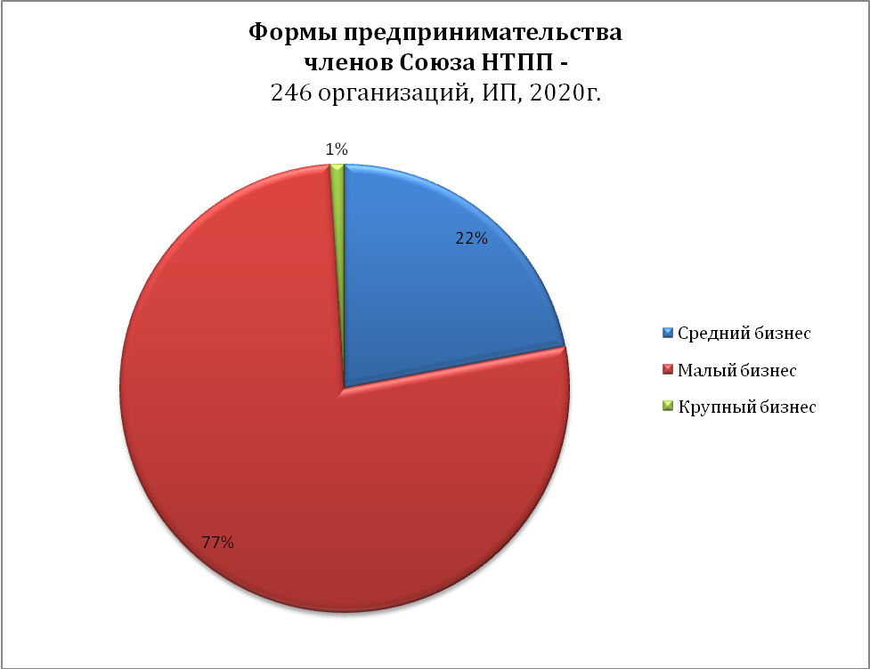

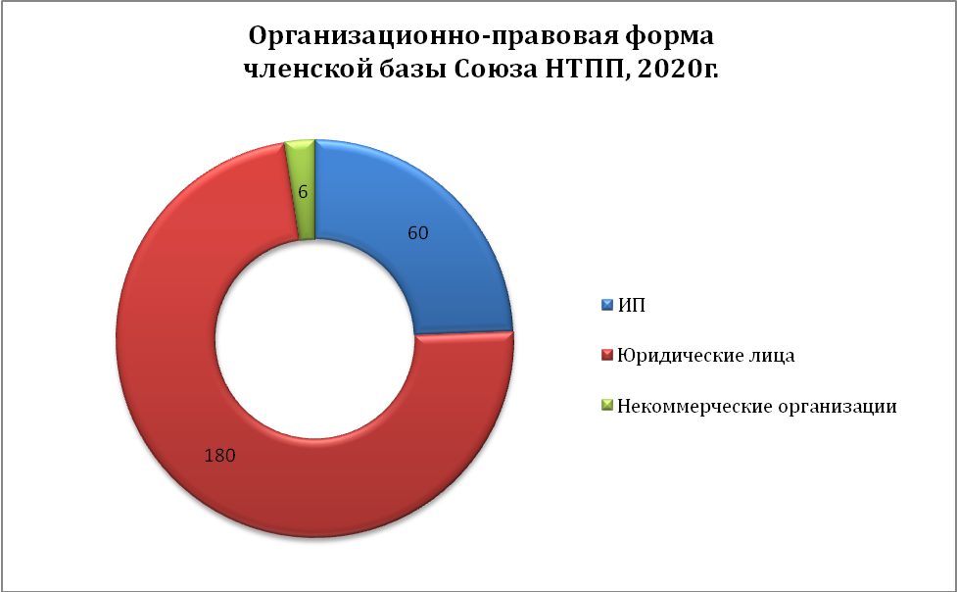
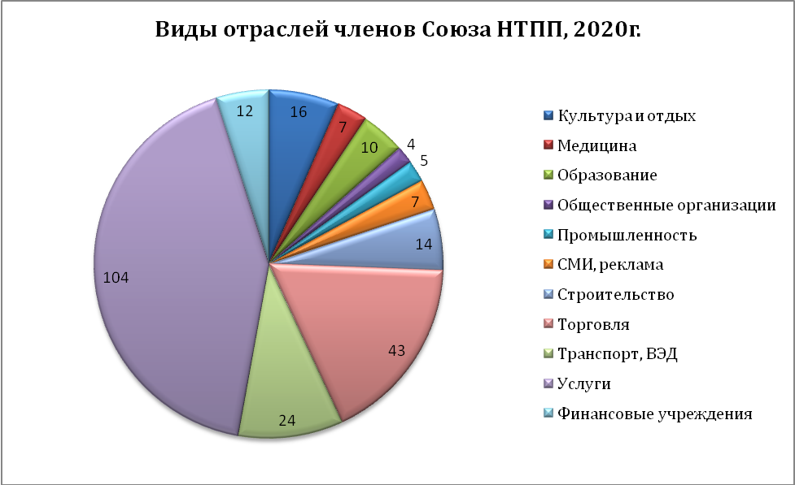

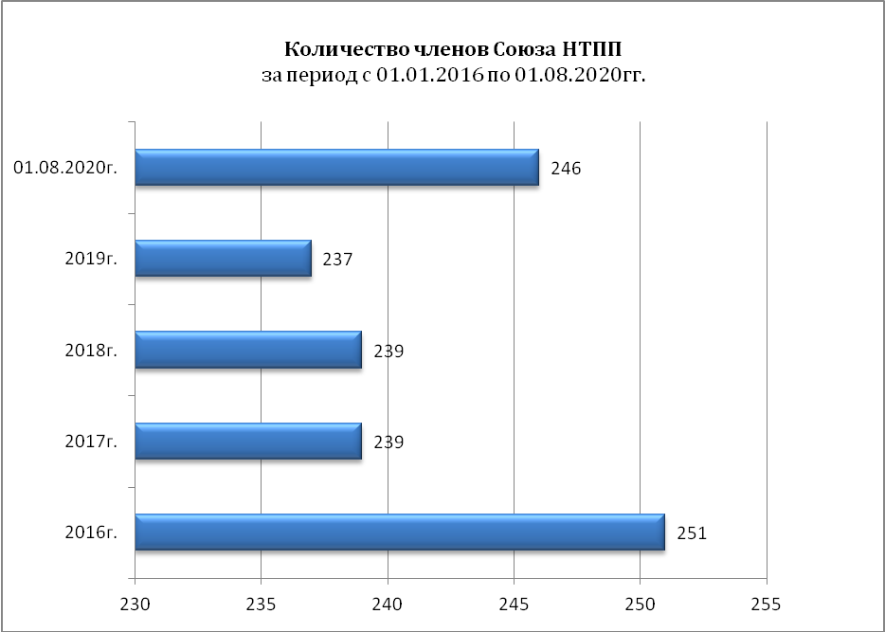
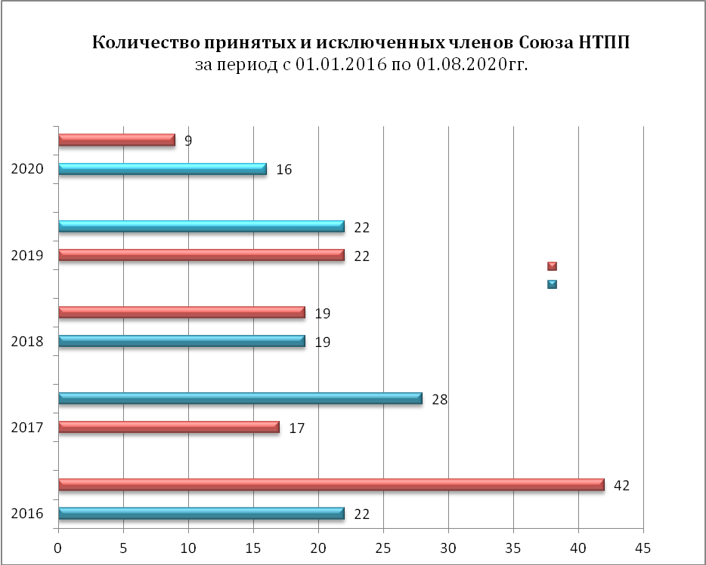
Исключенные
Принятые

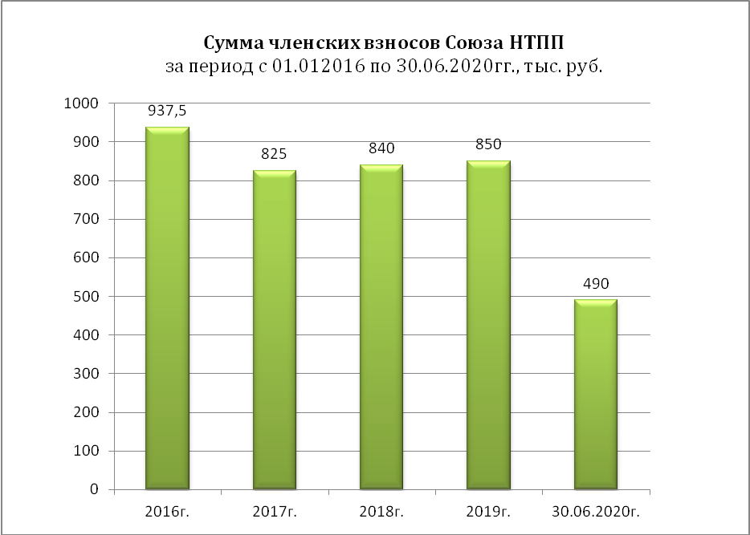

По информации ТПП России «О деятельности системы торгово-промышленных палат в Российской Федерации в первом полугодии 2020 года» Новороссийская ТПП вошла в число муниципальных палат - лидеров по работе с членской базой.
Союз НТПП участвует в проекте ТПП России «Электронная ТПП»:
- функционирует сайт http://novorossiysk.tpprf.ru/ru/
- ведется постоянная работа на внутреннем портале ТПП РФ:
- актуализация членской базы Новороссийской ТПП – 100%
- заполняются отчеты и ведется перечень мероприятий Союза НТПП.

- УСЛУГИ СОЮЗА НТПП
Союз НТПП постоянно развивает спектр предлагаемых бизнесу услуг, ориентируясь на меняющиеся требования законодательства и потребности предпринимателей. Сейчас в Палате оказывается около 70 самых разнообразных услуг, главным содержанием которых является содействие развитию бизнеса Новороссийска.
В составе Союза НТПП действуют несколько подразделений, оказывающих услуги:
Инспекционное бюро «Сюрвей-Эксперт» (аккредитована экспертная организация в системе «ТПП Эксперт» в 2018 году);
Пост радиационного контроля (Аккредитован в Федеральной службе по аккредитации (Росаккредитация) в 2016 и 2018 годах);
Испытательная лаборатория (Аккредитована в Федеральной службе по аккредитации (Росаккредитация) в 2016 и 2018 годах);
Бюро сертификации происхождения товаров и удостоверения внешнеэкономической деятельности;
Группа оценки и экспертизы собственности, оборудования и автотранспорта Союза НТПП.

- Инспекционное бюро «Сюрвей-Эксперт»
Оказывает услуги, связанные с проведением независимых инспекций и экспертиз грузов:
- Определение количества (включая драфт-сюрвей, бункер-сюрвей), качества наливных, генеральных, навалочных, реэкспортных и крупногабаритных грузов (товаров), комплектности груза, товара;
- Определение норм естественной и технологической убыли груза в процессе транспортных операций;
- Экспертиза товарно-материального имущества, конфиската (таможня), предстраховая экспертиза;
- Освидетельствование состояния груза (товара), его упаковки, маркировки, взрыво- и пожаробезопасности, внешнего вида, размещения и крепления на транспортном средстве;
- Нанесение дополнительной маркировки на грузовые места;
- Экспертиза тары (флекситанков, бочек) на пригодность для повторного использования;
- Освидетельствование транспортных средств на их готовность к размещению, транспортированию и сохранности грузов (товаров), на полноту выгрузки;
- Инспекция трюмных и люковых закрытий судна на водонепроницаемость;
- Наблюдение за погрузкой (визуально) с целью проверки груза на соответствие требованиям международной и российской Н.Т.Д.;
- Инспекция контейнеров (осмотр состояния контейнеров на наличие повреждений, осмотр контейнеров после ремонта, мониторинг выгрузки);
- Инспекция аварий и аварийных ситуаций, связанных с повреждениями судов, причальных сооружений и оборудования;
- Определение веса плавсредств для сдачи на металлолом (утилизация);
- Предпродажный сюрвей плавсредств и судов (вес, состояние, конструктивные изменения);
- Радиометрический контроль территорий, зданий, металлолома, металлопродукции в пределах утвержденной области аккредитации лабораторий радиационного контроля;
- Сертификация по декларациям ЦНИИМФ:
- контроль безопасной укладки и крепления груза на судне с оформлением соответствующих документов;
- декларирование опасных грузов;
- Отбор проб наливных, навалочных, генеральных грузов.

- Испытательная лаборатория
Проводятся:
- Лабораторные исследования образцов продукции, в том числе
- независимые испытания образцов продукции, в том числе для целей ее сертификации и декларирования в пределах утвержденной области аккредитации в Единой национальной системе аккредитации (ЕНСА);
- определение физико-химических, органолептических показателей продукции и сырья на соответствие положениям стандартов/условиям контрактов;
- лабораторные анализы.
За отчетный период специалисты ИБ «Сюрвей-Эксперт» прошли обучение:
- аттестат эксперта «ТПП ЭКСПЕРТ» (2018, 2019, 2020 годы) - 9 человек;
- сертификат ЦНИИМФ - 2 человека (2017, 2019 годы).

За отчетный период Палата дополнительно была аккредитована (сюрвейерские услуги):
- в Международной Ассоциации Торговли Зерном и Кормами GAFTA (до сентября 2019 года);
- в Федерации ассоциаций торговли масличными культурами, семенами и жирами (FOSFA) (до марта 2020 года).
В 2017 году Союз НТПП прошел сертификацию системы менеджмента качества в области «Сюрвейерские и оценочные услуги» на соответствие требованиям международного стандарта ISO 9001:2015 (сертификат № RU228184Q-U с 20 декабря 2017 г. по 18 января 2021 г., Бюро Веритас Сертификейшн).

- Бюро сертификации происхождения товаров и удостоверения документов, связанных с внешнеэкономической деятельностью
Услуги Бюро:
- экспертиза определения страны происхождения товаров;
- оформление, удостоверение и выдача сертификатов происхождения товаров;
- удостоверение документов, связанных с осуществлением внешнеэкономической деятельности.
Виды сертификатов:
- сертификат происхождения формы СТ-1 при экспорте товаров в государства-участники Соглашения о создании зоны свободной торговли (страны СНГ);
- сертификат происхождения товаров формы СТ-2 - для товаров, экспортируемых в Республику Сербия;
- сертификат происхождения товаров формы СТ-1 - для товаров, экспортируемых в Республику Узбекистан;
- сертификат происхождения товаров формы СТ-3 - для товаров, экспортируемых в Республику Иран;
- сертификат происхождения товаров «общей формы» - для товаров, экспортируемых во все страны за исключением стран СНГ, если не требуются другие виды сертификатов;
- сертификат формы «EAV» - для товаров, экспортируемых в Социалистическую Республику Вьетнам.
В составе Бюро работают 4 аттестованных сотрудника, внесенных в реестр экспертов и специалистов системы «Инспектсерт» по специальностям: экспертиза по определению страны происхождения товара (0.0002), удостоверение сертификатов происхождения товаров (0.0001) и прошедших в 2017 и 2018 годах очередное обучение и повышение квалификации в рамках системы обучения экспертов ТПП РФ,
В 2019 году 4 специалиста Бюро прошли аттестацию в системе «Инспектсерт», в том числе по экспертизе по определению страны происхождения товаров и удостоверению документов для целей осуществления закупок для обеспечения государственных и муниципальных нужд.
В общей структуре услуг, оказываемых Союзом НТПП, по объему работ и финансово-экономическим показателям весомая часть - услуги по экспертизе происхождения товаров и удостоверению сертификатов происхождения. За отчетный период Союзом НТПП было выдано около 35 000 сертификатов происхождения.

- Группа оценки и экспертизы собственности, оборудования и автотранспорта Союза НТПП
Группа выполняет следующие вида работ:
Оценка имущества:
- недвижимость;
- действующее предприятие (бизнес);
- ценные бумаги (котируемые акции);
- имущественный вклад в уставный капитал общества;
- залоговое обеспечение при кредитовании;
- арестованное, конфискованное и бесхозное имущество;
- имущество юридических и физических лиц на стадиях банкротства;
- стоимость аренды зданий, земельных участков, транспортных средств;
- морские и речные суда, плавсредства.
Экспертиза стоимости имущества:
- строительно-техническая экспертиза по исследованию строительных объектов, в т.ч. судебная;
- товароведческая экспертиза по исследованию товаров и грузов с целью определения цены товара и величины причиненного материального ущерба;
- экспертиза экспортных и импортных товаров при таможенном оформлении;
- экспертиза стоимости имущества при судопроизводстве;
- определение величины материального ущерба, причиненного владельцу недвижимого имущества в результате затопления, залития, пожара и ДТП;
- определение уровня стоимости недвижимого имущества и транспортных средств.
Оценка и автотехническая экспертиза машин, оборудования и транспортных средств:
- оценка стоимости машин, оборудования и транспортных средств;
- определение величины материального ущерба, причиненного владельцу движимого имущества в результате стихийных бедствий и техногенных аварий;
- определение величины утраты товарной стоимости транспортного средства в результате его аварийного повреждения;
- независимая техническая экспертиза транспортного средства в связи с ДТП и возникшей необходимостью страхового возмещения по договорам ОСАГО, ДОСАГО и КАСКО;
- автотехническая экспертиза транспортных средств;
- судебная автотехническая экспертиза;
- экспертиза экспортируемых и импортируемых машин, оборудования и транспортных средств и промышленных товаров для целей таможенного оформления;
- освидетельствование транспортных средств, оборудования и промышленных товаров с целью определения технического состояния. - Определение величины ущерба и степени повреждений, полученных товаром, транспортным средством.
Оценщики Палаты в декабре 2017 года успешно сдали квалификационные экзамены и получили квалификационные аттестаты в области оценочной деятельности – оценка движимого и недвижимого имущества. Подтверждение квалификации в области Судебной экспертизы в 2018 и 2019 годы.

- РАЗВИТИЕ СОЮЗА НТПП

- Внедрение новых услуг
В отчетный период Палата внедрила новые виды услуг:
- Экспертиза алюминия (хронометраж) в процессе выгрузки комбинированных экспериментальных вагонов.
- Определение норм естественной и технологической убыли груза в процессе транспортных операций (уголь)
- Регистрация товарных знаков
В процессе освоения находится услуга по классификации гостиниц. Союз НТПП является участником Проекта ТПП РФ «Услуга по проведению классификации гостиниц и иных средств размещения». Специалисты Палаты прошли обучение в МИМОП ТПП РФ по программе «Классификация объектов туристской индустрии».

- Цифровизация деятельности Палаты
Союз НТПП с 2019 года с целью оптимизации деятельности внедряет в работу электронные сервисы - электронный документооборот и IP-телефонию. Внедрение электронных сервисов позволит Союзу НТПП повысить эффективность деятельности на внешнем и внутреннем уровнях.
На внешнем (работа с членами Палаты и клиентами):
- оптимизация контактов и деловых связей;
- повышение эффективности использования информации;
- повышение эффективности рассылок и анкетирования;
- возможность вести учет потенциальных членов и клиентов Палаты;
- сохранение истории отношений с членами и клиентами Палаты;
- оптимизация документооборота;
- возможность оплаты членских взносов через электронные сервисы.
На внутреннем (сотрудники):
- сокращение времени согласования документов и доступа к документам;
- повышение исполнительской дисциплины;
· контроль исполнения и сбор отчетности по исполнению;
· классификация документов, облегчающая их поиск;
· структурированное хранение связанных документов;
· история работы с документом.
Внедрение ЭДО в Палате производится на площадке СБИС.

- Укрепление кадрового потенциала Союза НТПП
За отчетный период 22 сотрудника Палаты прошли обучение по 72 программам повышения квалификации.
53 сотрудника Палаты были награждены дипломами, грамотами и другими знаками отличия за добросовестный труд и вклад в развитие Новороссийской ТПП и предпринимательства в крае.

ВЫВОДЫ

Союз «Новороссийская торгово-промышленная палата» - успешное предприятие, действующее в течение четверти века. По объему услуг Новороссийская ТПП в течение всего отчетного периода находится в числе «двадцатки» палат-лидеров в системе ТПП РФ.
Палата пользуется заслуженным авторитетом у предпринимательского сообщества и властных структур Новороссийска и Краснодарского края.
Новороссийская ТПП активно взаимодействует с территориальными ТПП Краснодарского края и ЮФО.
Необходимо отметить, что отчетный период (2016 – 1 полугодие 2020 г.г.) характеризуется спадом в экономике России и мира. Этот фактор не мог не отразиться на деятельности торгово-промышленных палат и Новороссийской ТПП, в частности. В первую очередь, это сказалось на приросте членской базы: 90% исключенных в этот период членов Палаты – это предприятия, оказавшиеся в сложной финансовой ситуации или завершившие предпринимательскую деятельность.
Снижение объемов выручки также объясняется общей финансово-экономической ситуацией в стране и городе, в том числе в Новороссийском морском торговом порту.
Несмотря на эти негативные факторы Союз НТПП продолжает успешно оказывать услуги, вести общественную работу и сохраняет свой главный ресурс – коллектив профессиональных сотрудников Палаты.

